Nr. / Titel / Art der Aktivität (LA / LS)  8 / Schriften lernen / LA |  |  | Lager / Gruppenname  Sola / JS Wattwil & Ebnat-Kappel
Datum, Zeit  Sonntag, 03.08.2014, 16.30-18.30 |  |  | Ort  Lagerplatz
Anzahl TN, Alter  40 Jugendliche (10-15 Jahre) |  |  | Verantwortliche Leiter
Ablauf |  |  |   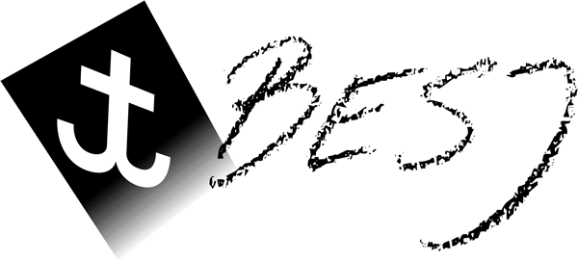
Zeit | Programm | Methode/  Organisation |  | Material | Verantw.
16.30  16.45  (nach 30min Wechsel)  17.45  18.15 | Ziel: TN lernen mittelalterliche Schriften schreiben und basteln sich damit ein Andenken an das Sola  Erklären, wie der LA funktioniert  - TN lernen mittelalterliche Schriften schreiben  - es wird eine Bibelhülle aus Leder gemacht  - die Bibelhülle kann selbst gestaltet werden (Ausnahmen sind: Kreuz + Schrift)  die TN werden aufgeteilt (in mind. 2 Gruppen)  Posten 1 → Bibelhülle basteln (Materialkunde: Schulungsgedanke für die Teilnehmer – Schutz der Bibel, Bibeln waren und sind noch heute wertvolle Bücher.) →Schulungsgedanke wird den Teilnehmern zu Beginn erläutert  - das Leder wird auf die Grösse der Bibel zugeschnitten, danach wird auf der Vorderseite ein Kreuz ins Leder gebrannt. Mit Nagel und Hammer werden rund ums Leder Löcher gemacht, welche anschliessend mit Faden zugenäht werden (so dass eine Hüllklappe entsteht)  Posten 2 → Schriften lernen (Übermittlung: Schulungsgedanke für die Teilnehmer – Wie werden Nachrichten übermittelt, wie kommunizieren Menschen? Wie kommunizierte man früher und weshalb ist das geschriebene Wort wichtig. Zusammenhang zur Bibel: das geschriebene Wort Gottes.)  - es werden mittelalterliche Schriften auf Notizblätter geübt zu schreiben  Nach dem Schriftenüben wird das gelernte auf das Leder umgesetzt (auf der Vorderseite ober- und unterhalb des Kreuzes wird z.B. Sola 2014 geschrieben, auf der Rückseite Mönch). Die Lederhülle kann danach noch verziert werden.  Bibelhülle um Bibel einfassen | Vorbereitete Bibelhülle als Beispiel mitnehmen |  | Leder, Schere, Eisenkreuz, Feuer, Nagel, Hammer, Faden  Notizpapier, Schreiber, Schriften Vorlagen  Stifte, versch.  Verzierungs-möglichkeiten
Sicherheitsüberlegungen
Vorsicht bei Feuerstelle mit Eisenkreuz → Verbrennungsgefahr! (Wasser bereit halten, ein Leiter kontrolliert diesen Posten)

Schlechtwettervariante

Wird im Sarasani durchgeführt
Einrichten / Vorbereiten

- Zu Hause eine Bibelhülle machen (evt. gibt es dann noch Änderungen)
- Leder
- genug Scheren
- genug Stifte
- Eisenkreuz
- Feuerstelle
- genug Nägel
- genug Hammer
- Faden

